Mostra – evento
La Rigenerazione dell’Arte
4 Novembre – 3 Dicembre 2017
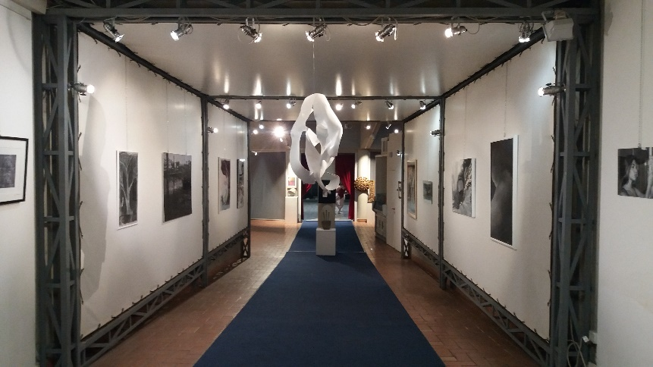
Mitreo-ArteContemporanea – Centro Commerciale Casetta Mattei
Mostra – evento a cura dell’Associazione MitreoIside, studiata ed organizzata per essere articolata in due sedi completamente differenti tra di loro: un importante punto di ritrovo per il quartiere, la sua “piazza”, ovvero Il Centro Commerciale Casetta Mattei, e la propria sede, Il Mitreo-ArteContemporanea, ai piedi del Corviale.
Questa scelta della doppia esposizione nasce dall’idea di coinvolgere, oltre a chi solitamente frequenta gallerie e centri culturali, anche un pubblico normalmente poco abituato alla fruizione dell’arte visiva e performativa. Una sfida che il MitreoIside ha già accolto in passato con grande successo.
Sono state quindi realizzate presso il centro commerciale, dal 4 al 12 novembre, una mostra diffusa con trenta opere di alcuni dei tanti artisti aderenti e quattro mini personali degli artisti Wanda Bettozzi, Lidia Di Donato, Adamo Modesto e Monica Melani. L’arte visiva è stata accompagnata da performances, laboratori e live painting, mezzi artistici potenti e diretti, capaci di coinvolgere all’istante il pubblico, stimolando sensibilità ed emozioni immediate anche in un ambiente così diversamente destinato.
“L’artista ha il merito di generare, mettere al mondo, collocare tra l’infinità delle presenze ordinarie quel qualcosa che nasce come uscente dall’ordinario, senza mai diventare straordinario, proprio perché scaturito, generato, da una naturalità espressiva che sarebbe delittuoso nascondere.
Angelo Nardi, critico d’arte
La finalità della mostra/evento infatti è proprio quella di testimoniare che l’arte non ha e non può avere confini, e che ogni luogo può risultare “rigenerato” e nobilitato dalla presenza ed operatività degli artisti: un valore s o c i a l e q u e l l o dell’Arte e della CREAttività contemporanea che Il Mitreo-Arte Contemporanea, galleria d’arte e centro culturale di Corviale, ha fin dalla sua nascita.
“Merito a questa esposizione di opere il portare avanti il senso profondo della divulgazione dell’arte. Non semplicemente parlare di arte in modo divulgativo. (Anche se ovviamente la divulgazione è decisiva e sostanziale per la crescita nelle soggettività del culto per il gusto). Bensì fare dell’arte qualcosa da fare. Prendere l’arte come metodica per comprendere sé stessi e cercare gli altri. Adottare un’opera per fare di sé la migliore opera realizzata in vita”
Angelo Nardi, critico d’arte
Ed è proprio nel Mitreo che dal 15 novembre al 3 dicembre si terrà la seconda parte di questa esposizione, con tutti e 71 gli artisti aderenti al bando aperto: Alder, Bartolucci Maria, Bellu Emanuela, Bettozzi Wanda, Bevilacqua Andrea, Borsetti Francesca, Bruziches Maurizio, Calabrese Elvira, Carbone Calogero, Cesselon Alessandra, Chiappinelli Maria Grazia, Chichi Enrico, Cuffaro Filippo, Cuzzocrea Antonella, D'Antonio Vanessa, De Giorgio Daniela, Denaro Rita, Di Bilio Giusy, Di Carlo Massimo Giovanni, Di Donato Lidia, Domenici Giusy, Durelli Franco, Emanuele Mimmo, Ferraro Giovanna, Ferrucci Sara Silvia, Fratarcangeli Marco, Gambini Primo, Genovese Antonio, Gioberti Paola, La Carrubba Mario, Ligresti Nicoletta, Longobardo Cristina, Lorè Silvia, Maio Alessandro, Mammucari Mauro, Mancini Silvana, Manelli Claudia, Marasco Rosa, Massimi Angela, Melani Monica, Menissale Bruno, Miliucci Ira, Modesto Adamo, Morici Lina, Morresi Veronica, Pardo Maria Antonella, Petrolo Maria Anna, Piccinini Alessandro, Piccinno Rita, Pietrasanta Carla, Pilloni Mirella, Pinetta Roberto, Pisanu Giovanna, Pivetti Franco, Polizzi Michele, Pozzi Anna Grazia, Residori Paolo, Sacchettoni Silvia, Santilli Alessandro, Scala Ugo, Scardamaglia Enrico, Schwanz Attila, Scocozza Anna Maria, Seri Katia, Sfodera Sandra, Simonetti Andrea, Trimani Maria, Trinchieri Anna Maria, Yanyeva Inna, Zavarella Ernestina, Zorri Fiorella.
Domenica 26 novembre, alle ore 17.00, sempre al Mitreo vi terrà un incontro - dibattito sul valore dell'arte per la rigenerazione del territorio, alla presenza degli artisti, del critico Angelo Nardi (che ha curato l’introduzione sul catalogo dell’esposizione), della curatrice Monica Melani, delle istituzioni e altri ospiti da definire. L’ingresso sarà libero e gratuito, così come a tutte le altre iniziative relative a questa mostra-evento.
Il Mitreo-ArteContemporanea è in Via M.Mazzacurati 61 – 63, 00148 Roma
info@mitreoiside.com – www.mitreoiside.com

